DZSF型直线振动筛
产品说明书

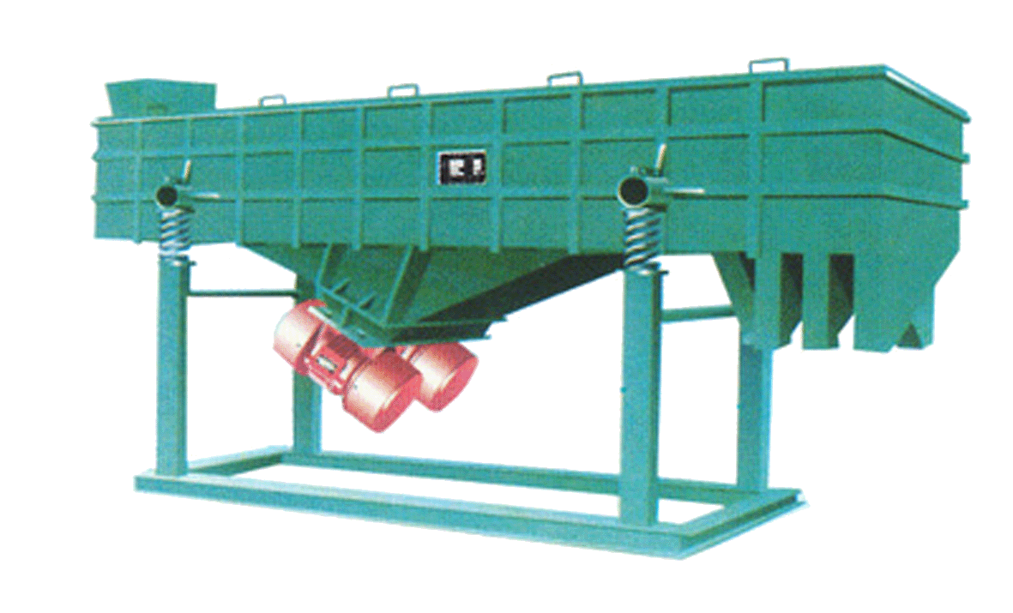

河南·新乡市特昌振动机械有限公司
...

- 型号说明
2 D Z SF – 10 20 – 3°
筛面倾角：3°（水平不标）
筛面长：2000mm
筛面宽：1000mm
筛分机
直线
电机振动
筛面层数：2层（单层不标）

- 工作原理
双层振动筛为双振动电机或双振子驱动，利用振动器激振的原理工作。当双振子作同步、反向旋转时，其偏心块所产生的振动力在平行于电机轴线的方向相互抵消，在垂直于电机轴的方向叠为一合力，因此筛机的运动轨迹为一直线。双振子轴相对筛面在垂直方向有一倾角，在振动力和物料自重力的联合作用下，使物料在筛面上被抛起跳跃式向前作直线运动，以合理匹配筛网达到筛分的目的。
- 适用范围
DZSF型直线振动筛适用于0.74-10mm，含水小于7％，无粘性物料的任何干式物料的筛分。主要用于磨料磨具原料、化工、塑料、医药、树脂粉、陶瓷原料、冶金、建材、粮食、化肥等行业中的干式粉状、细颗粒状或细微粉物料的筛分。
- 结构及特点
DZSF直线振动筛结构示意图
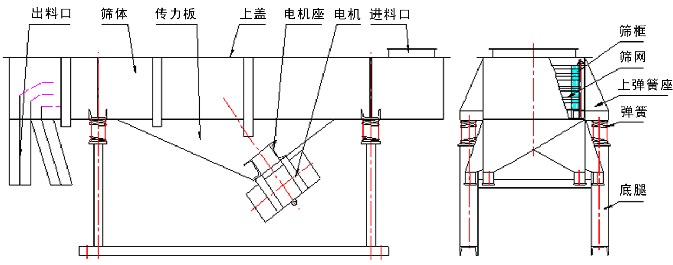

筛体结构：筛体各部分均采用轧制钢板及型材焊接而成（部分组体间为螺栓连接）整体刚度好，牢固可靠。
筛框：DZSF型为优质木材，轻巧耐用，也可采用勾板式；ZKS型为勾板式或压板式，牢固可靠。
筛网：均为金属丝编织方孔筛网或钢板网、焊接网、条型网，也可按用户要求采用其它类型筛网。
筛体（振动部分）：由弹簧支承于下座架上，减振效果明显。
图示为座式，可根据用户需要改为吊挂式。
本筛机与摇板筛、电磁振动筛、旋振筛相比，有如下特点：
筛分精度高、结构简单、维修方便、耗能低、噪声小、密封性好、减少粉尘污染、筛网寿命长。
- 部分规格型号
型号 | 筛面尺寸(mm) | 筛面层数 | 筛面倾角 | 振次(r.p.m) | 振幅(mm) | 总重(Kg)
DZSF-520 | 500×2000 | 1 | 0°- 5° | 1000 | 1-4.5 | 300
DZSF-520 | 500×2000 | 2 | 0°- 5° | 1000 | 1-4.5 | 350
DZSF-520 | 500×2000 | 3 | 0°- 5° | 1000 | 1-4.5 | 390
DZSF-520 | 500×2000 | 4 | 0°- 5° | 1000 | 1-4.5 | 460
DZSF-520 | 500×2000 | 5 | 0°- 5° | 1000 | 1-4.5 | 520
DZSF-520 | 500×2000 | 6 | 0°- 5° | 1000 | 1-4.5 | 580
DZSF-525 | 500×2500 | 1 | 0°- 5° | 1000 | 1-4.5 | 350
DZSF-525 | 500×2500 | 2 | 0°- 5° | 1000 | 1-4.5 | 410
DZSF-525 | 500×2500 | 3 | 0°- 5° | 1000 | 1-4.5 | 460
DZSF-525 | 500×2500 | 4 | 0°- 5° | 1000 | 1-4.5 | 540
DZSF-525 | 500×2500 | 5 | 0°- 5° | 1000 | 1-4.5 | 600
DZSF-525 | 500×2500 | 6 | 0°- 5° | 1000 | 1-4.5 | 720
DZSF-1020 | 1000×2000 | 1 | 0°- 5° | 1000 | 1-4.5 | 600
DZSF-1020 | 1000×2000 | 2 | 0°- 5° | 1000 | 1-4.5 | 700
DZSF-1020 | 1000×2000 | 3 | 0°- 5° | 1000 | 1-4.5 | 780
DZSF-1020 | 1000×2000 | 4 | 0°- 5° | 1000 | 1-4.5 | 920
DZSF-1020 | 1000×2000 | 5 | 0°- 5° | 1000 | 1-4.5 | 1050
DZSF-1020 | 1000×2000 | 6 | 0°- 5° | 1000 | 1-4.5 | 1170
DZSF-1025 | 1000×2500 | 1 | 0°- 5° | 1000 | 1-4.5 | 680
DZSF-1025 | 1000×2500 | 2 | 0°- 5° | 1000 | 1-4.5 | 790
DZSF-1025 | 1000×2500 | 3 | 0°- 5° | 1000 | 1-4.5 | 900
DZSF-1025 | 1000×2500 | 4 | 0°- 5° | 1000 | 1-4.5 | 1050
DZSF-1025 | 1000×2500 | 5 | 0°- 5° | 1000 | 1-4.5 | 1200
DZSF-1025 | 1000×2500 | 6 | 0°- 5° | 1000 | 1-4.5 | 1350
注：筛面长、筛面宽、层数、倾斜角、各层出口方向、出口大小、进口方向、进口大小、材质等，我厂均可以根据用户的要求设计制造。
- 安装及调试
  - 将机器置于平整坚实的水平地面（混凝土或钢结构地面），穿入地脚螺栓（基础螺栓用户自备），紧固。
  - 将弹簧套在上、下座圈上（安放筛体），弹簧应完全进入弹簧座圈，保证垂直，不得扭歪。
  - 筛机的振动部分不得与机外其它物体有任何硬性连接或接触。
  - 接通电源，按下启动按钮（本机可直接启动），使振动电机同步反方向旋转。
  - 激振力的调整：振动电机或振子的两端偏心块为可调试，调整两偏心体的夹角可改变其激振力的大小，筛机出厂前激振力已调到最佳状态，可直接进入使用，无需再作调整。
必要时，可按以下方法调整：打开两端防护罩，松开偏心块的紧定螺栓，将两端的可调偏心块作同方向转动，使其上的数值对位轴头上的刻线，此时即为所需激振力。调整完毕，将紧固螺栓旋紧。
  - 此类筛机开、停机通过其振区时会产生较大幅度的振动，为改善这一状况，可配接电气制动装置。
- 使用、维护与保养
  - 筛机运转时，其振动部分不得与机外任何物体连接或接触。（软性联接须在生产厂指导下使用）
  - 物料喂料时，应在进料口的整个筛体宽度方向上喂入，以保证筛面上物料的均匀分布。
物料下落时，不得有大的冲击，以免损坏筛网。
  - 开、停机前，筛面上不得有存留物料。
  - 设备运行中如有异常声响，应立即关机检查，排除故障后方能开机。
  - 振动电机的维护保养见其使用说明书。
  - 各检修部位及周期见下表：
检修部位 | 检修内容 | 处理方法 | 检查周期
筛网（包括筛框） | 有无破损、松弛、断裂等 | 更换或重新张紧 | 7天
隔振弹簧 | 有无划伤、裂纹 | 更换 | 每天
各部位螺栓（包括地脚螺栓） | 有无松动、损坏 | 拧紧或更换 | 每天
各部件连接处（焊缝） | 有无裂纹、开裂 | 重新焊接或更换 | 7天
- 简单故障的检查及排除
当筛机出现一些简单故障时，用户可按下表所示方法自行进行检查。
故障现象 | 检查部位 | 排除方法
电机不转 | 电机电源线及开关 | 找出断路点，更换或修复
电机转动  但筛体不振动或轻微振动 | 电机偏心体 | 偏心体如在“零”激振力位置需调整；  将筛机与机外的刚性连接拆除。
电机转动  但筛体不振动或轻微振动 | 筛体 | 偏心体如在“零”激振力位置需调整；  将筛机与机外的刚性连接拆除。
筛体左、右摆动  （物料不走或速度降低） | 振动电机或振子 | 两台电机应同时工作；两台电机转向应相反；拆除影响其振幅的机外连接物体。
筛体左、右摆动  （物料不走或速度降低） | 筛体 | 两台电机应同时工作；两台电机转向应相反；拆除影响其振幅的机外连接物体。
九、售后服务
1、易损件以合理价格配套供应，亦可教会用户自行制作；
2、免费指导安装调试和培训操作维修人员；
3、不断把最新技术及工艺信息提供给客户，以使您的设备水平保持先进；
4、客户因使用我厂机器出现问题，我方获得信息1小时内给予答复，并协助解决。

产品保修卡
承蒙贵单位使用我厂产品，为对用户负责，我厂由售后服务部开展跟踪服务，建立产品信息档案。
一、请妥为保存本卡，详细阅读本书对售后服务的规定，并请配合做好售后服务工作。
二、自出厂之日起，设备免费保修期限为半年，终身维修。请您严格按照使用说明书的要求及注意事项使用。
三、如果是因没按说明书的要求安装使用或者因操作人员麻痹大意，没按规定维护保养、检修等造成的故障或损坏，不在免费维修范围内。

售后服务登记表

日 期 | 售后服务内容 |  | 服务人员签字
设备型号及名称 |  | 出厂编号 | 出厂日期

单位名称：新乡市特昌振动机械有限公司
厂址:新乡市寺庄顶工业园区60号
邮编：453002
电话：0373-3333030 3333807
传真：0373-3333806
销售热线：13837392940 13837350549
http://www.xxtczd.com E-mail:xxtczd@163.com

